 | Carátula para entrega de prácticas
Facultad de Ingeniería |  | Laboratorio de docencia

Laboratorios de computación
salas A y B

Profesor: | Karina Garcia Morales
Asignatura: | Fundamentos de programacion
Grupo: | 21
No de Práctica(s): | 1
Integrante(s): | Ballesteros Alcantar Fernando
No. de Equipo de cómputo empleado: | 32
No. de Lista o Brigada:
Semestre: | 2020-2
Fecha de entrega: | 11 de febrero del 2020
Observaciones:

CALIFICACIÓN: __________
Google Forms
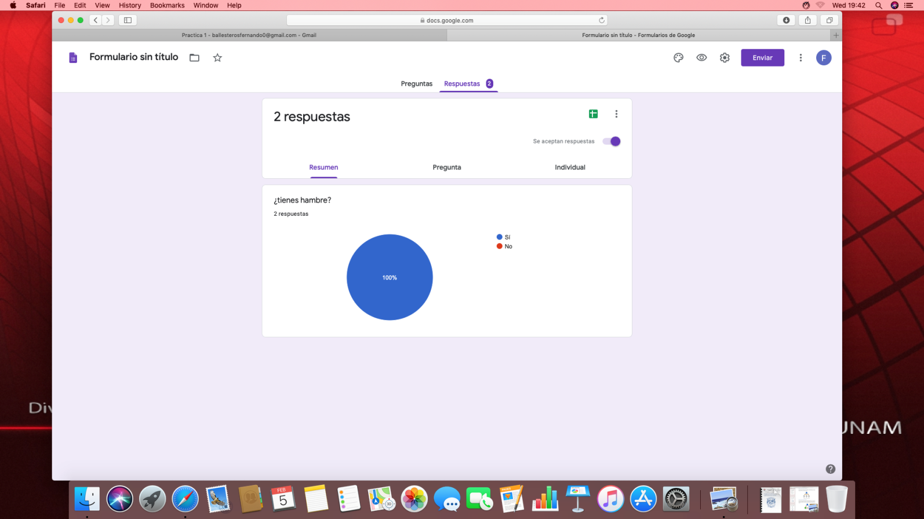

OneNote
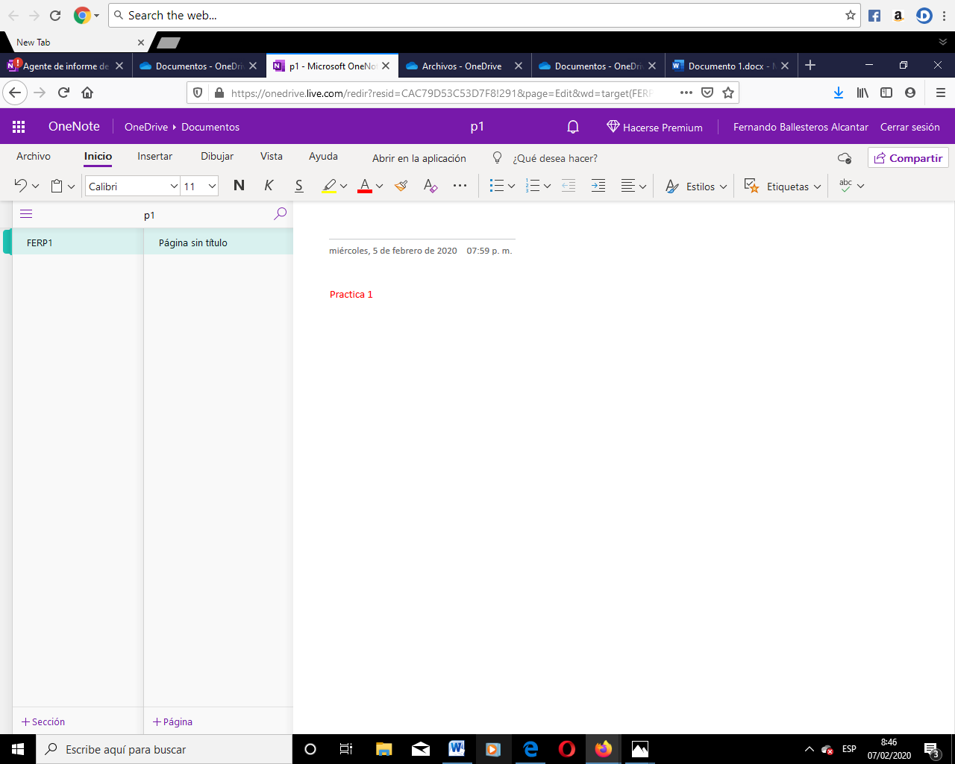
“Or”
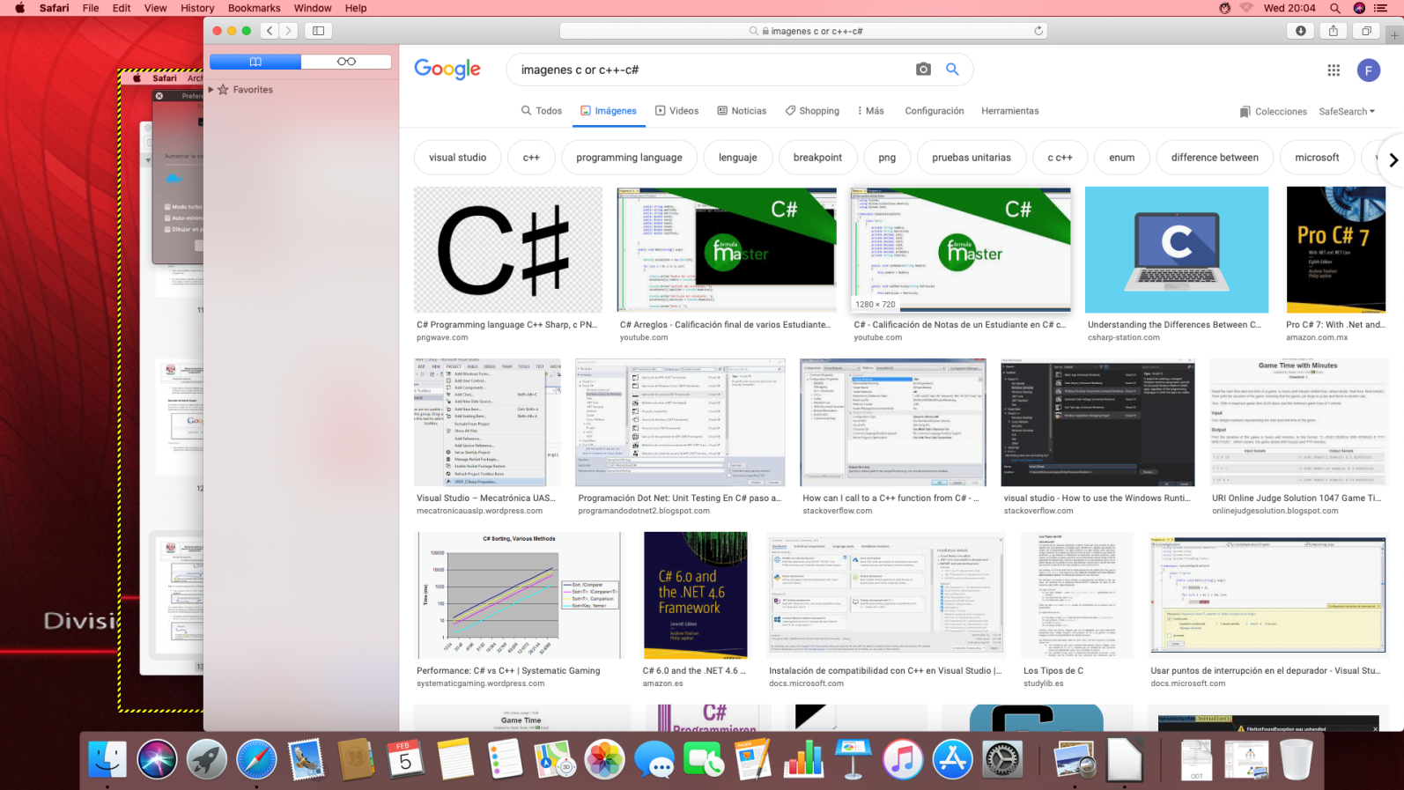
“Lenguajes de programacion”
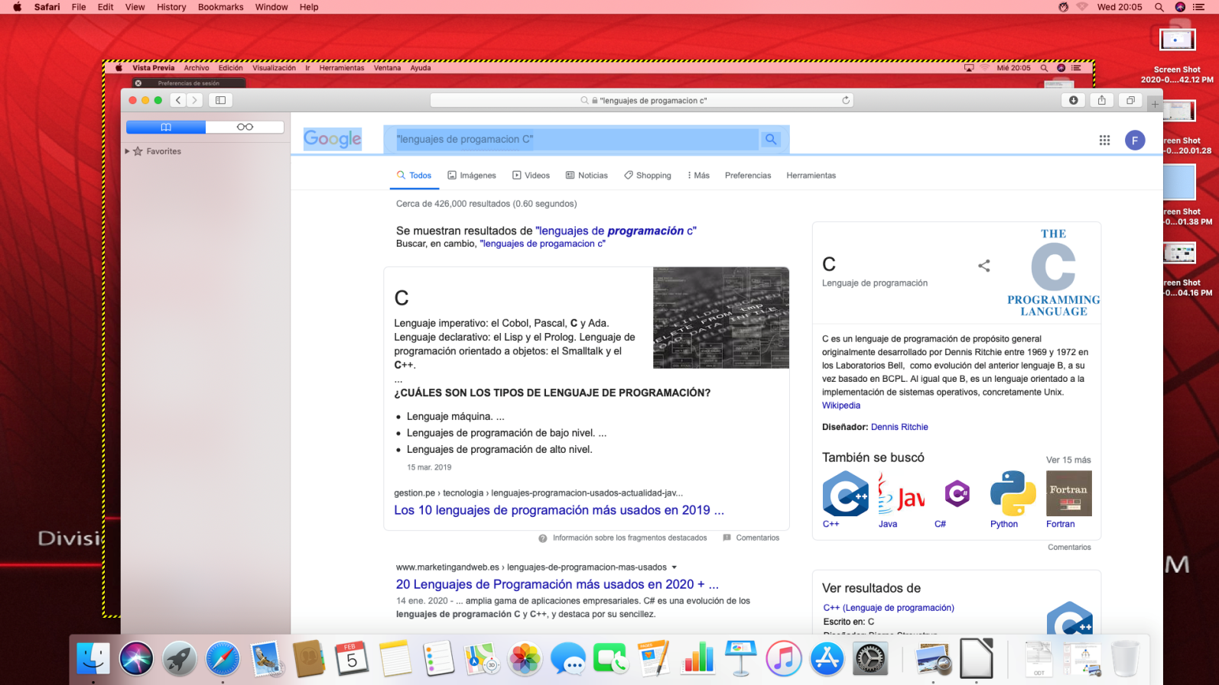

“+”
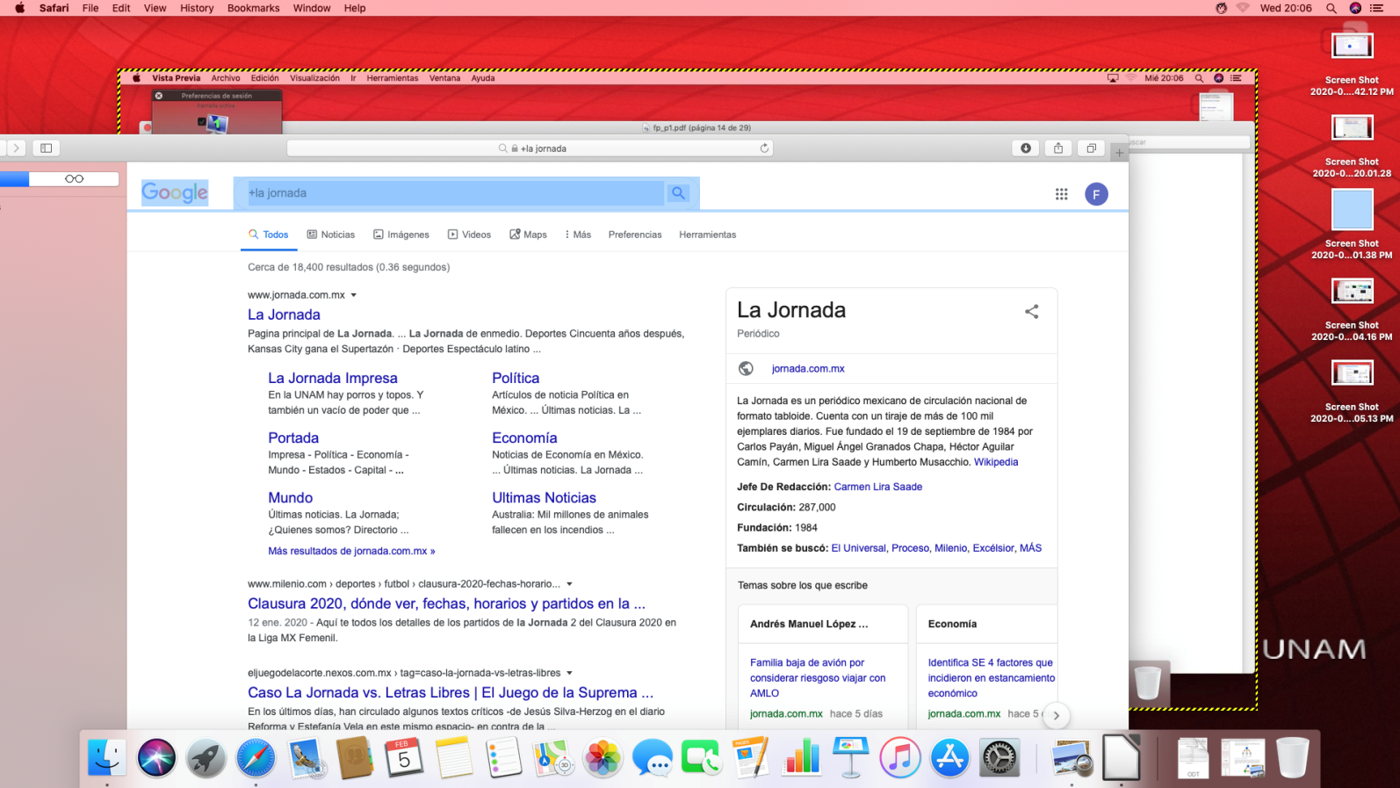
“define:”
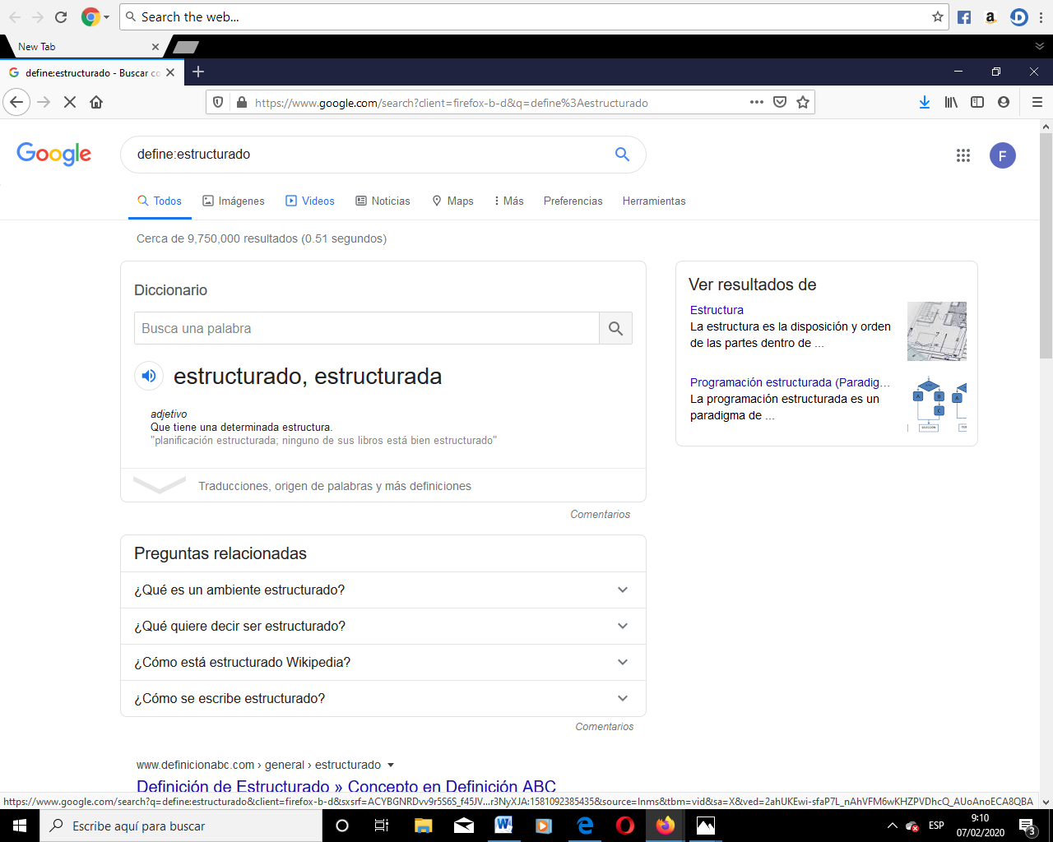

“site:”
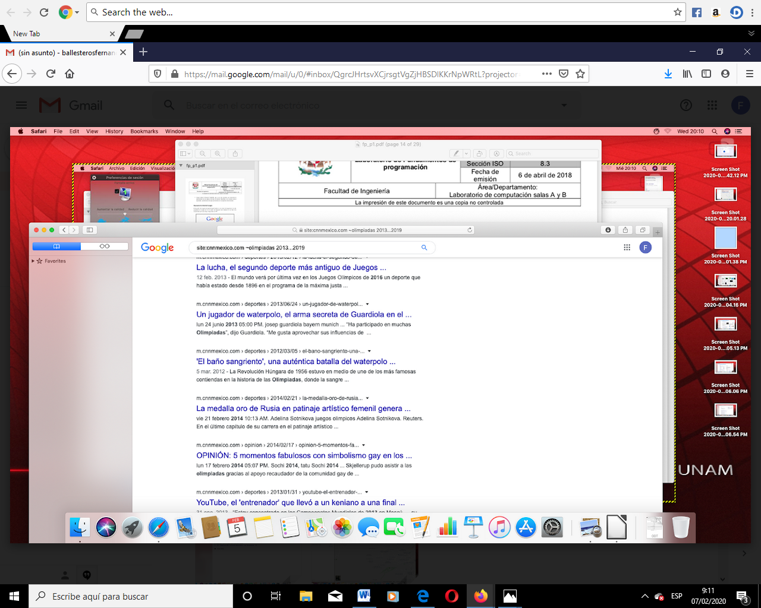
Calculadora
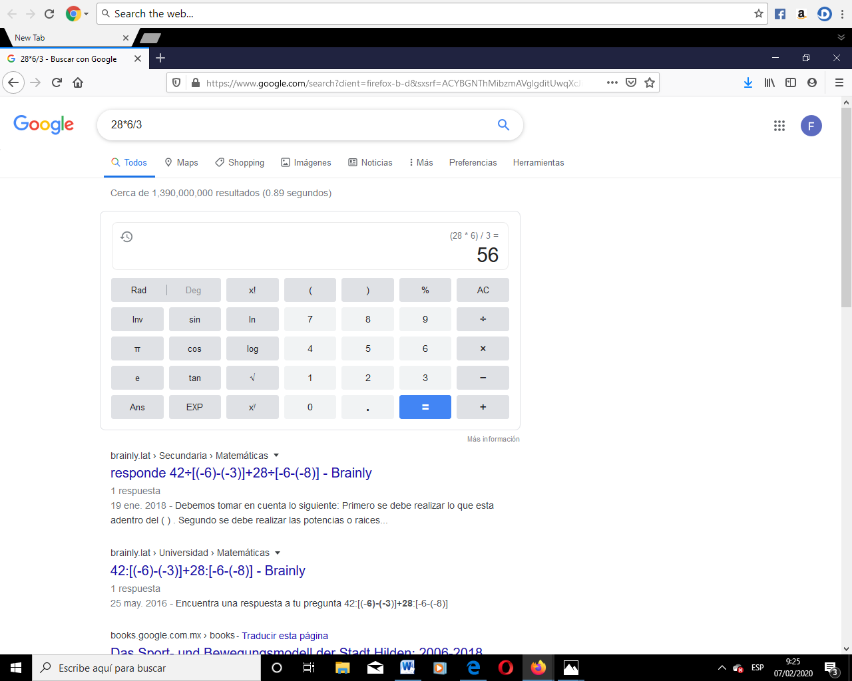
Convertidor de unidades
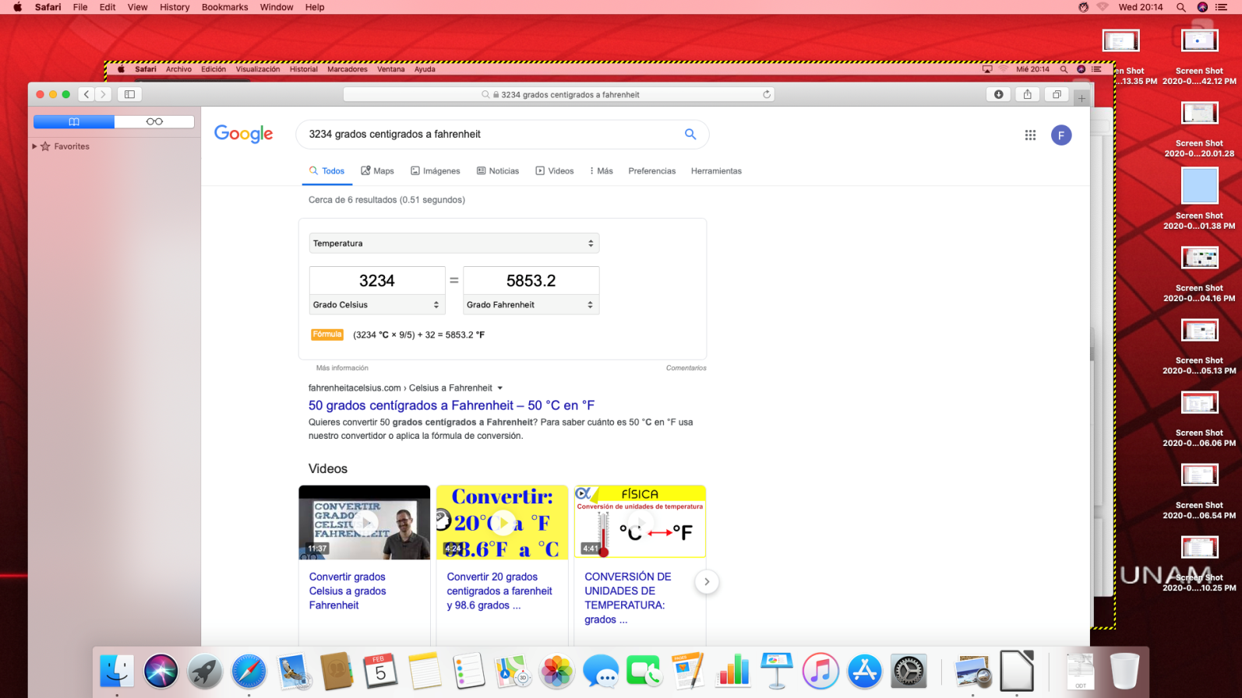
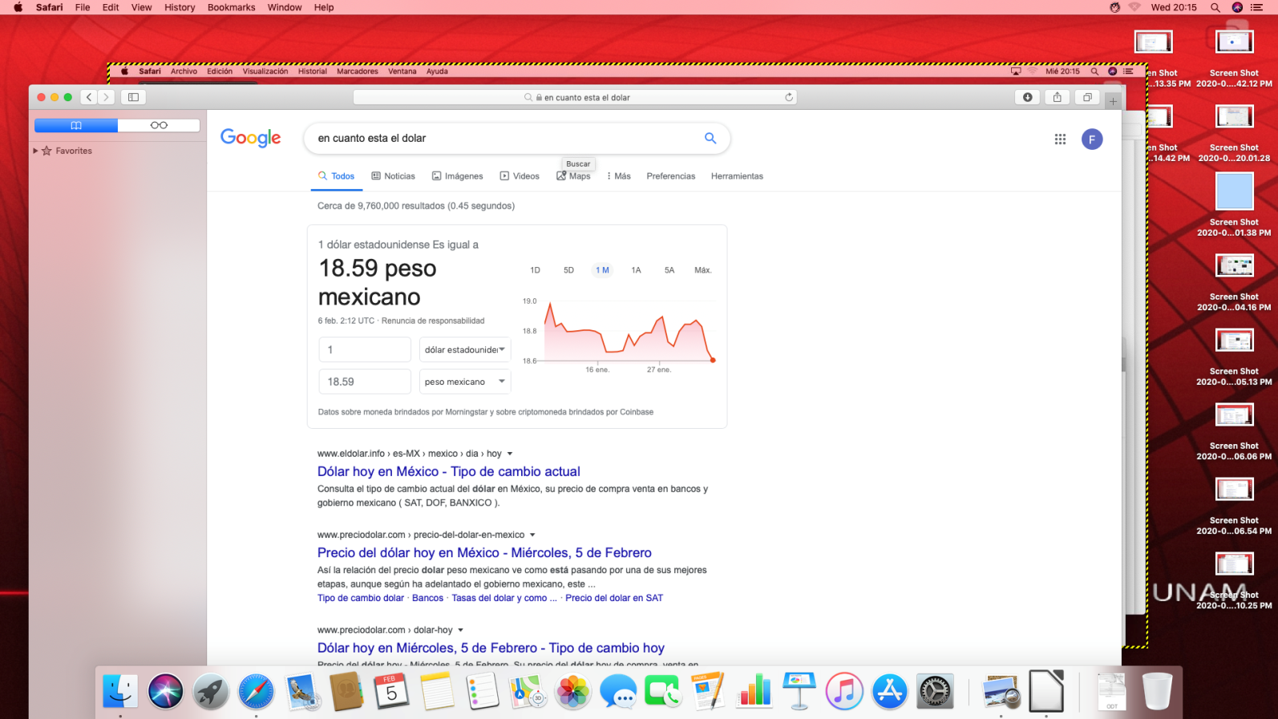

Graficas en 2D
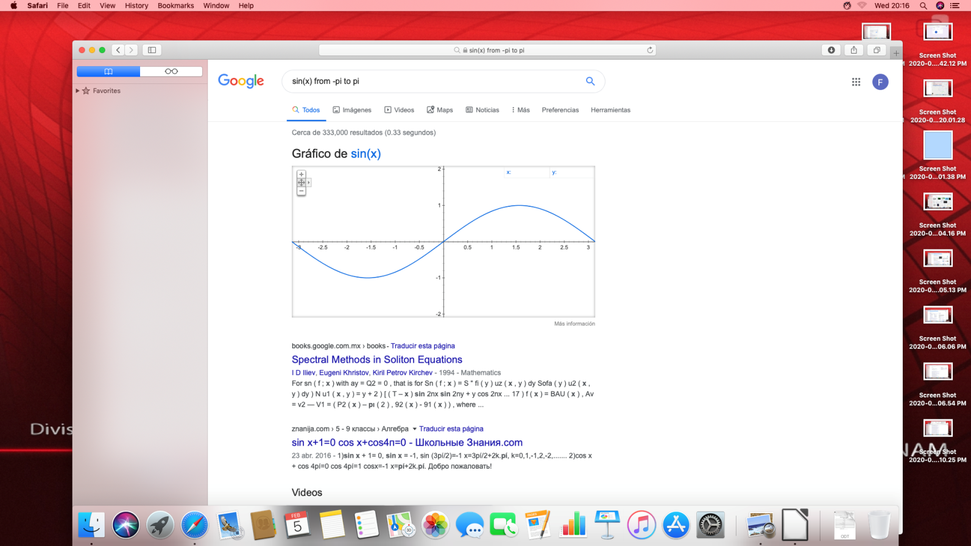
Graficas 3D
Google
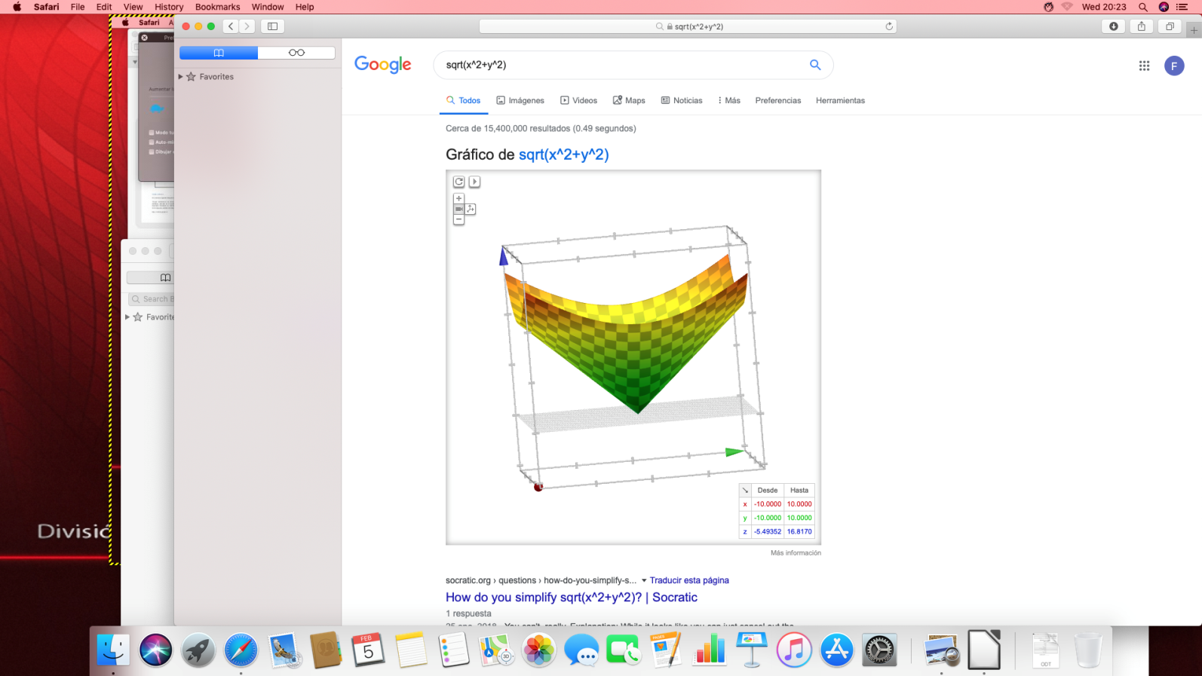

Geogebra

Google Academico
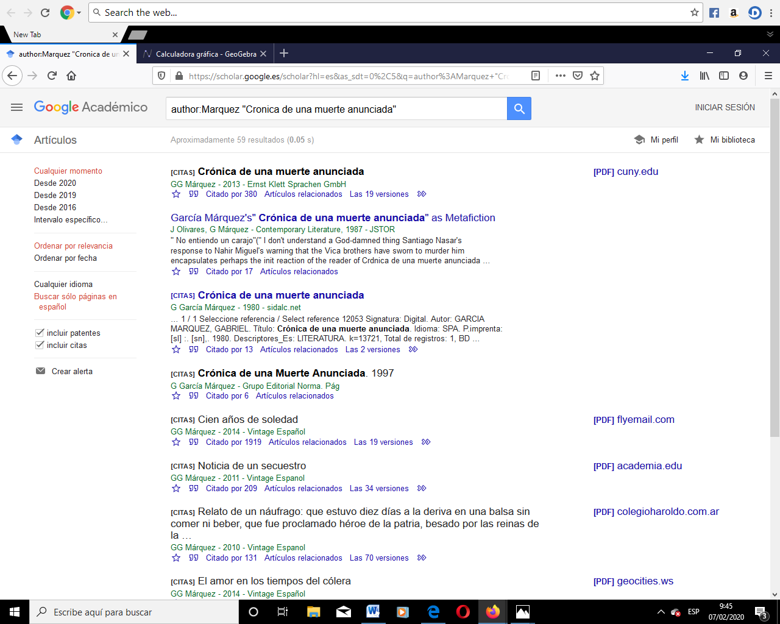
Google Maps
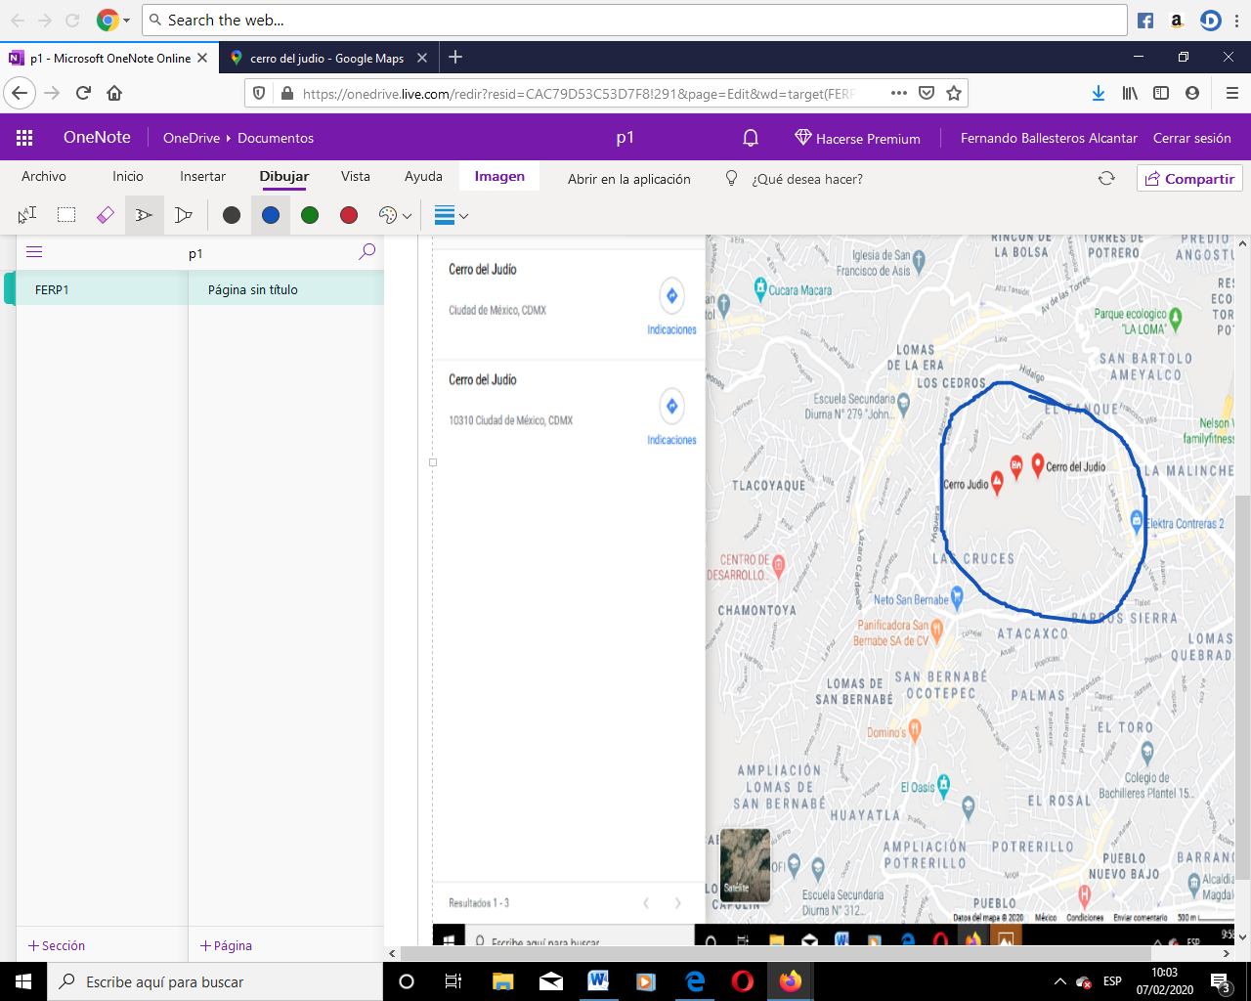
Google imágenes
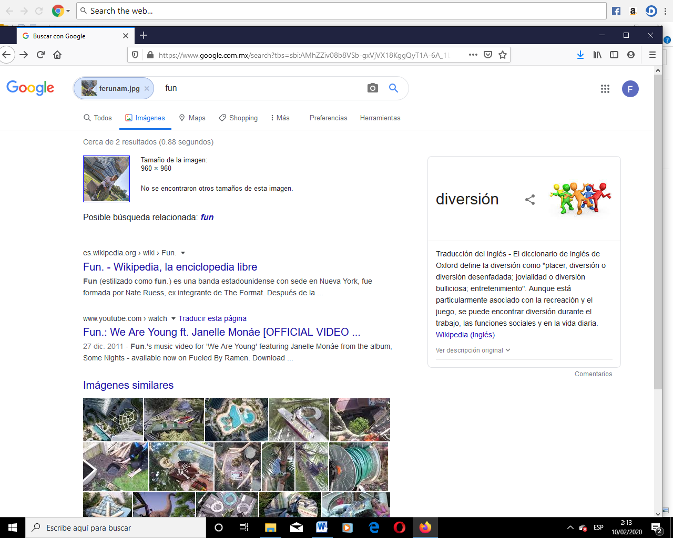
Al poner mi imagen en google fotos, google lo relaciona con la palabra fun
3.- Realiza una investigación a cerca de alojamiento en la nube ventajas y desventajas (comparar mínimo tres opciones)
En el mercado de software podemos encontrar las siguientes ventajas:
- El alojamiento en la nube permite a los desarrolladores evitar los importantes gastos de capital asociados con la operación de un servicio en la nube
- Con un proveedor de alojamiento en la nube, los autores de aplicaciones pueden acceder al mercado más rápido con nuevos servicios
- Los proveedores de servicios de alojamiento en la nube ofrecen un grado de experiencia en la gestión de infraestructura de cloud computing de la que pueden carecer los autores
Algunas desventajas son:
- La disponibilidad de acceso a internet es obligatoria para acceder a cualquier archivo que este alojado en la nube
- La seguridad debe ser un punto a tener en cuenta para un hospedaje web en la nube ya que los archivos se encuentran montados en internet
- Los datos más delicados no se recomienda tenerlos en este tipo de alojamiento por seguridad de los mismos
4.- Indica las características, ventajas y desventajas de por lo menos tres servidores de correo:

Gmail: Gmail es un servicio de correo electrónico gratuito proporcionado por la empresa estadounidense Google. Inc a partir del 1 de abril de 2004.
Ventajas: Gmail ofrece la opción de respuestas predeterminadas con la misma estructura del texto en la cual solo se deben cambiar el nombre del destinatario, esto permite aprovechar de mejor manera el tiempo y ser más eficiente
Desventajas: La capacidad de gmail para adjuntar archivos es de solo 25 mb

Outlook: El antiguo hotmail que ahora es conocido como outlook por el cambio que microsoft ha hecho al mudar de plataforma más estable y eficiente que antes proporciona muchas herramientas más y la cuenta de correo electrónico Outlook nos brinda acceso a todas ellas
Ventajas: Se puede registrar una cuenta de manera sencilla y encontrar muchos contactos que se han registrado en el servicio del correo electrónico
Desventajas: Algunos correos llegan a la bandeja de correo no deseado

Yahoo: Es una empresa global de medios con sede en Estados Unidos que posee un portal de Internet, un directorio web y una serie de servicios tales como el popular correo electrónico yahoo
Ventajas: Se integra con los otros servicios de yahoo como yahoo respuestas y yahoo research
Desventajas: Si se deja de usar la cuenta alrededor de medio año esta es marcada es activa
Conclusión
Esta práctica nos ayudó mucho ya que pudimos conocer las diferentes formas de buscar algo en específico en los buscadores en este caso google y creo que nos va ayudar de gran manera no solo para este materia si no para todas las materias en general ya que tambien conocimos diferentes funciones de los buscadores como por ejemplo las gráficas de la calculadora de google.
Además pudimos conocer más acerca de los diferentes tipos de correos electrónicos que existen y conocer cuál de todos nos conviene utilizar de acuerdo a nuestras necesidades

